問題編號115：【流程控管】開單日期為「報價單品項的設定生產時間」; 完成時間為「報價單的品項設定完成時間」。

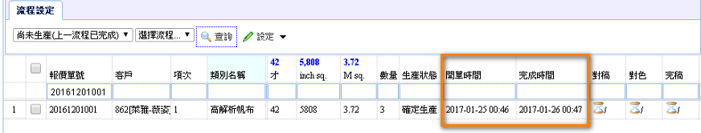

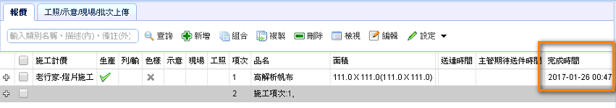

問題編號117：【報價單】報價單欄位順序調整稅金、份數、未稅小計、含稅小計。

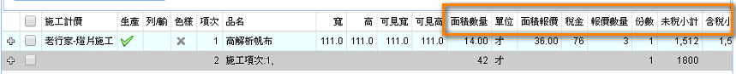

問題編號118：【櫃點整理】無法新增第2層分類。

問題編號119：【施工費設定】顯示BUG。

限公司內部IP 手機版APP 打卡鐘

